Bases de données relationnelles
Niveau physique – langage SQL

- Introduction
Le niveau physique correspond à la définition des tables de la base de données. Chacune des relations du MLD sera traduite sous forme d’une table, l’ensemble des contraintes de la relation devront être implémentées (unicité de la clef primaire, référence des clefs étrangères, contrainte de nullité…).
La gestion et l'accès à une base de données sont assurés par un ensemble de programmes qui constituent le Système de gestion de base de données (SGBD). Un système de gestion de bases de données (SGBD) met à la disposition de l’utilisateur un outil pour décrire l’ensemble des données à stocker (langage de description des données ou LDD) et lui permet de dialoguer avec la base pour rechercher, sélectionner, et modifier des données (Langage de manipulation des données ou LMD).
Dans le cas des bases de données relationnelles, on parle de SGBDR.

Les objectifs principaux d'un SGBD sont :

- L'indépendance physique : Les utilisateurs, parfois non professionnels de l'informatique, doivent pouvoir manipuler simplement les données, c'est-à-dire les interroger et les mettre à jour sans préciser les algorithmes d'accès. Plus généralement, si les objectifs d'indépendance sont atteints, les utilisateurs voient les données indépendamment de leur implantation en machine.
- L'indépendance logique : le niveau conceptuel doit pouvoir être modifié sans remettre en cause
le niveau physique, c'est-à-dire que l'administrateur de la base doit pouvoir la faire évoluer sans
que cela gêne les utilisateurs.
- Intégrité des données : le SGBD doit vérifier la cohérence des données insérées dans la base avec les règles (contraintes) fixées par l'administrateur (domaine par exemple).
- Non redondance des données : le SGBD doit éviter qu'une donnée apparaisse plusieurs fois dans la base.

Quelques exemples de SGBDR :

(Systèmes propriétaires)
- Oracle Database
- Microsoft SQL Server
- …
(Systèmes libres)
- MySQL
- PostgreSQL
- MariaDB
- SQLite
- …
Actuellement, la plupart des SGBD fonctionnent selon un mode client/serveur. Le serveur (sous-entendu la machine qui stocke les données) reçoit des requêtes de plusieurs clients et ceci de manière concurrente. Le serveur analyse la requête, la traite et retourne le résultat au client.

- Langage SQL¹
Document ressource utilisé : bases de donnees.pdf

SQL au travers des SGBD, permet de créer et manipuler intégralement les bases de données. Une requête SQL est la description d'une opération que le SGBD doit exécuter. SQL est un langage déclaratif.

La langage SQL permet :
- la création et le gestion d’une base de données ;
- la création et la gestion des tables ;
- les contraintes d’intégrité ;
- l’insertion, la modification et la suppression des données dans les tables ;
- les recherches de données ;

Le document ressource base de donnees.pdf, fournit une liste complète des requêtes SQL, depuis la création d’une base de données relationnelle, jusqu’à la manipulation des données.

L’exemple traité dans la suite du cours, sera la base de données ; resultatsPassePartout.
Le MCD et le MLD de cette base ont été vus précédemment.

- Création des tables (cf. base de donnees.pdf pages 9/20 et 10/20)

L’application JMerise génère, à partir du MCD, un script SQL regroupant les requêtes permettant de créer l’intégralité des différentes tables de la base de données.

Exemple : création des tables Competiteur et Epreuve

Schéma relationnel | Script SQL
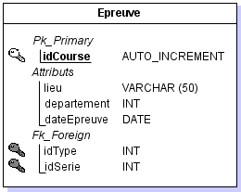 | CREATE TABLE Epreuve(  idCourse Int Auto_increment NOT NULL ,  lieu Varchar (50) NOT NULL ,  departement Int NOT NULL ,  dateEpreuve Date NOT NULL ,  idType Int NOT NULL ,  idSerie Int NOT NULL  ,CONSTRAINT Epreuve_PK PRIMARY KEY (idCourse)  ,CONSTRAINT Epreuve_TypeEpreuve_FK FOREIGN KEY (idType) REFERENCES TypeEpreuve(idType)  ,CONSTRAINT Epreuve_Serie0_FK FOREIGN KEY (idSerie) REFERENCES Serie(idSerie)  )ENGINE=InnoDB;

¹SQL (Structured Query Language) : Le langage SQL est implanté dans des produits commerciaux à la fin des années 1970 avec la première version d’Oracle et de SQL/DS d’IBM. SQL est une norme ANSI depuis 1986 et une norme ISO depuis 1987.
- Insertion, modification, et suppression des données (cf. base de donnees.pdf page 11/20)

Script SQL | Résultats des requêtes  Contenu de la table Competiteur
Insertion d’une occurrence :  INSERT INTO Competiteur(dateNaissance,prenom,nom)  VALUES  ('2005/05/18','Maxence','GAND');  Modification des données :  UPDATE Competiteur SET prenom='Hugo'  WHERE prenom='Maxence' ;  Suppression d’un enregistrement :  DELETE FROM Competiteur  WHERE prenom='Hugo' AND nom='GAND'; |   Enregistrement ajouté  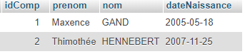  Contenu de la table avant l’exécution de la requête  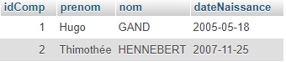  Contenu de la table après l’exécution de la requête  Contenu de la table avant l’exécution de la requête  Contenu de la table après l’exécution de la requête

- Recherches de données dans une base de données relationnelle (cf. base de donnees.pdf pages 12/20 à 17/20)

Le modèle relationnel, permet la manipulation (sélection – recherche) des données par l'algèbre relationnel. Il existe de nombreux opérateurs dans l'algèbre relationnelle, qui vont nous permettre d'isoler les données que nous recherchons.
Les recherches sont toutes effectuées à partir de la commande SELECT.

Pour les exemples suivants, nous utiliserons les tables Epreuve, et Serie.

Epreuve  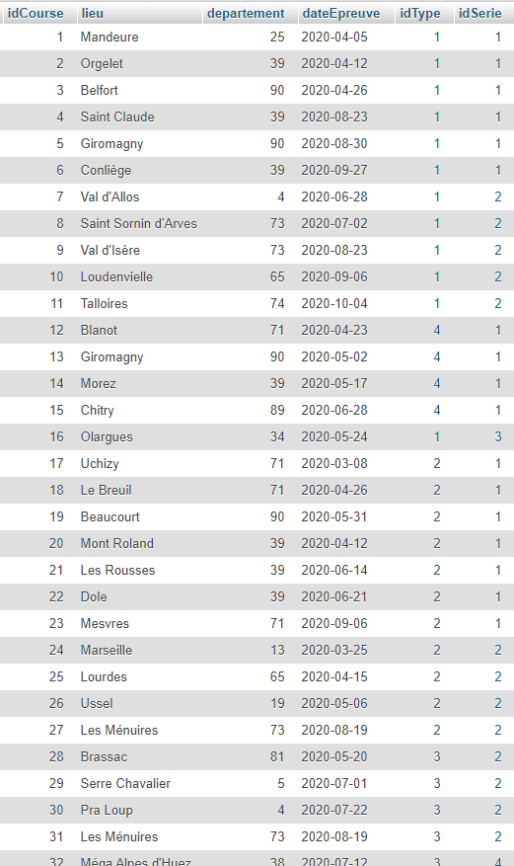 | Serie  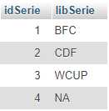

- Projection – restriction

La projection est l'opération permettant de conserver uniquement les attributs (colonnes) spécifiés.
La restriction consiste à ne conserver que certaines lignes (enregistrements).

Exemple d'opération de projection / restriction

Script SQL | Résultats des requêtes
Table d’origine de la recherche.  SELECT lieu,departement FROM `Epreuve` WHERE departement=39;  Restriction :  On ne conserve que les lignes dont l'attribut departement = 39.  Projection :  On ne conserve que les attributs lieu et département. | 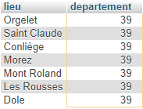  Table résultante de la requête

- Jointure

Si je souhaite rechercher les informations de la table Epreuve, mais aussi de la table Serie, je devrais réaliser une jointure. Afin de d'effectuer cette jointure, il est indispensable d'utiliser une condition.

Exemple recherche de toutes les épreuves de la série BFC

Script SQL  Condition de ma jointure :  Epreuve.idSerie (clef étrangère de la table Epreuve)  = Serie.idSerie (clef primaire de la table Serie) | Résultats des requêtes
Jointure Epreuve avec Serie  SELECT lieu,departement,libSerie FROM Epreuve JOIN Serie  ON Epreuve.idSerie=Serie.idSerie WHERE departement=39; | 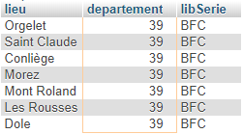  Table résultante de la requête

- Fonctions d'agrégation

Il existe plusieurs fonctions d'agrégation, qui permettent d'effectuer des calculs groupés sur une ou plusieurs tables :
- COUNT(*) qui renvoie le nombre d'occurrences sélectionnées (nombre de lignes dans une table) ;
- SUM, AVG qui calcule la somme ou la moyenne d'une colonne ;
- MIN, MAX qui recherche les valeurs MIN et MAX d'une colonne.

Exemple : recherche du nombre d'épreuves dans la série BFC.

Script SQL | Résultats des requêtes
SELECT serie.libSerie, COUNT(*) FROM Epreuve JOIN Serie  ON Epreuve.idSerie=Serie.idSerie  WHERE Serie.libSerie='BFC';  Fonction d'agrégation COUNT(*) :  Cette fonction retourne le nombre de ligne libSerie='BFC,  dans la table jointe epreuve, serie | 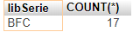  Table résultante de la requête

Références
- https://ineumann.developpez.com/tutoriels/merise/initiation-merise/
- Soutou, Christian. Modélisation des bases de données : UML et les modèles entité-association (Noire) (French Edition). Eyrolles.
- Initiez-vous à l'algèbre relationnelle avec le langage SQL : Nicolas Rangeon – openclassrooms
- Base de donnée.pdf : Frédéric Bélier

